Praha, 30. října 2024

**PSN dokončila projekt Ahoj Vanguard v pražských Modřanech, který je téměř vyprodaný**

***Společnost PSN úspěšně zkolaudovala projekt Ahoj Vanguard se svěží a moderní architekturou, hravými barvami, kvalitními materiály a spoustou zeleně. Ke koupi aktuálně zbývají poslední jednotky. Noví majitelé se mohou stěhovat na začátku roku 2025. Těšit se mohou mj. na společné zázemí v sousedním projektu loftového bydlení Vanguard se spa & wellness zónou. Vzájemnou symbiózu obou nemovitostí umocňuje spojovací podzemní tunel.***

U bytového domu Ahoj Vanguard o třech podzemních a devíti nadzemních podlažích proběhly po jeho dokončení rovněž sadové úpravy a vysázení zeleně v objektu, která zahrnuje plochu téměř 2 000 m2. Hotové je také dětské hřiště a částečně zapuštěný parkovací dům s 220 stáními pro automobily a 16 pro motorky, jenž bude porostlý zelení.

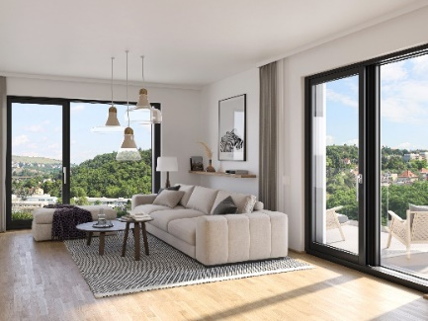Novostavba [Ahoj Vanguard](https://www.ahojvanguard.cz/) čítá celkem 96 jednotek (z toho 95 bytových a jednu kancelář) pestrých velikostí a dispozic. Všechny nabízí jak posuvná velkoformátová okna, tak prostornou předzahrádku, velkorysý balkón, nebo terasu se zábradlím z odolného skla. Ke standardům dále patří podlahové vytápění, klimatizace či rekuperace. S ohledem na energetickou úspornost jsou součástí projektu alternativní zdroje energie, konkrétně tepelná čerpadla a fotovoltaika. Nechybí ani nabíjecí stanice pro elektromobily či stojany na kola.

*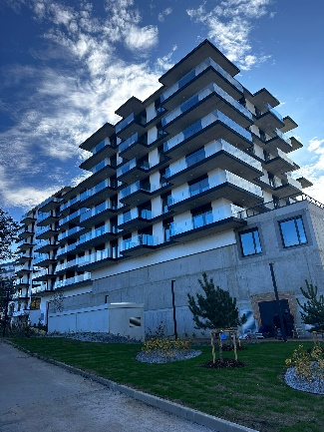„O hravý a důmyslně navržený projekt Ahoj Vanguard byl velký zájem, a to jak mezi singles a páry, tak u větších rodin. Velkou poptávku jsme registrovali díky skvělé poloze a modernímu provedení také ze strany investorů. V nabídce proto máme už jen poslední volné byty, které si podle nás velmi rychle najdou nové majitele. V současné době navíc nabízíme při koupi nemovitosti poukaz na vybavení celého interiéru kvalitním nábytkem i doplňky od přední české značky Hanák. A to ve výši až 700 000 Kč dle ceny bytu,“* uvádí ředitel rezidenčních projektů [PSN](https://www.psn.cz/) Jaroslav Macháč a dodává: *„V projektu jsme si dali záležet, aby společné prostory byly stejně příjemné, jako samotné byty. Každé patro má třeba svou vlastní barvu, což usnadňuje orientaci. Naším cílem bylo vytvořit prostředí, kde je radost trávit volný čas i potkávat sousedy.* *Pro všechny obyvatele je tak přístupná například střešní terasa.“*

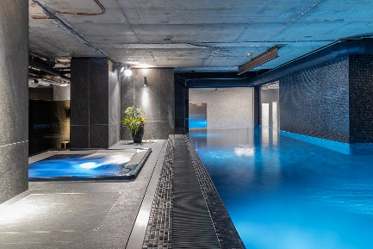Další bohaté možnosti nabízí nedávno dokončený loftový dům [Vanguard](https://vanguardprague.psn.cz/), který je výjimečný nejen po architektonické stránce, ale také svým prémiovým zázemím. Budoucí rezidenti projektu Ahoj Vanguard mají v prostorách sousední budovy k dispozici spa & wellness zónu s finskou saunou a párou, odpočívárnu a rovněž 18 metrů dlouhý prosklený bazén. Lze využít i místnosti s masážními lehátky anebo vířivky umístěné hned vedle bazénu.

*Wellness zóna v projektu Vanguard*

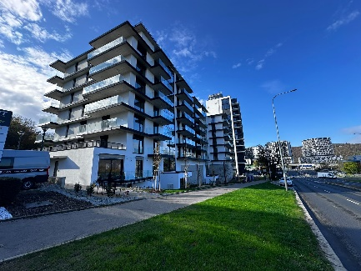Významným benefitem projektu je lokalita, která kombinuje klid, přírodu a snadnou dostupnost do centra Prahy. Zastávka autobusu vedoucího na Smíchovské nádraží leží přímo před domem, ta tramvajová je vzdálená jen pár minut chůze. Za zhruba tři minuty se dá autem najet na Jižní spojku a Barrandovský most. Okolí Ahoj Vanguard přitom nabízí vše potřebné. V blízkosti jsou mateřské i základní školy a také kulturní, sportovní a gastronomické možnosti.

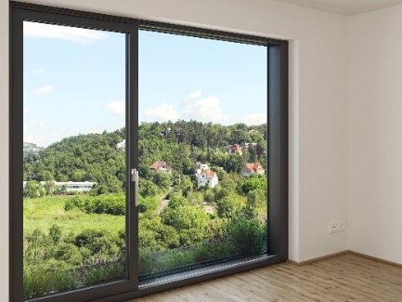Modřany současně skýtají skvělé možnosti pro relaxaci a aktivní odpočinek. V docházkové vzdálenosti naleznou budoucí obyvatelé devítijamkové golfové hřiště, minigolf, fotbalgolf, lanové centrum, tenisové kurty, badmintonovou halu nebo Modřanskou cyklostezku. Nedaleko od projektu rovněž začíná rozlehlý lesopark Hodkovičky.

-------------------------------------------------------------------------------------------------------------------------------------

**O PSN**

Na českém trhu s nemovitostmi působí [PSN](https://www.psn.cz/) **již od roku 1991** (původně jako Pražská správa nemovitostí, od roku 2019 už jen pod názvem PSN). Firma se od svého vzniku věnovala zejména **rekonstrukcím činžovních domů**. Ty má ve svém portfoliu i nadále, prošla však velkým rozvojem a v současnosti se již věnuje i **nové výstavbě velkých rezidenčních a polyfunkčních projektů**. Pracuje například na konverzi továrního areálu Koh-i-noor v pražských Vršovicích, na přeměně areálu v Plynárenské ulici v Brně nebo připravuje výstavbu polyfunkční budovy na místě bývalého Transgasu v centru Prahy na Vinohradech, na které spolupracuje se společností Penta Real Estate. Aktuálně dokončila Vanguard Prague – revitalizaci původní továrny na 150 unikátních loftů a novostavbu Ahoj Vanguard v jejím sousedství s 94 byty a realizuje např. novostavbu Rezidence Maroldka s 38 jednotkami nebo butikový projekt rekonstrukcí domu na Vinohradské 160 s 23 byty.

PSN také dlouhodobě vytváří **vlastní portfolio nemovitostí** v Praze, Pardubicích, Hradci Králové a Brně, a to pro nájemní bydlení i za účelem pronájmu kanceláří a komerčních prostor. Nejvýznamnějšími jsou ikonický Tančící dům, Dům Módy na Václavském náměstí nebo první český mrakodrap City Empiria na pražské Pankráci. V centru Pardubic na začátku roku zahájila rekonstrukci obchodního centra Grand ve funkcionalistickém paláci od architekta Josefa Gočára.

Společnost PSN je **českou rodinnou firmou**, která byla již pětkrát **oceněna** v programu Best Managed Companies. Tento program staví na osvědčené globální metodice společnosti Deloitte a patří mezi nejvýznamnější podnikatelská ocenění svého druhu.